Angleščina - 1.r

(velja za: ponedeljek, 30. 3.; sreda, 1.4.)

Obvestilo za starše:
V 1. razredu pouk angleščine poteka le na slušnih in govornih dejavnostih. Zato je potrebno vaše sodelovanje. Naredite kolikor in kakor lahko. Hvala!

V primeru kakršnih koli težav, nejasnosti ... sem dosegljiva na elektronski naslov:
nbogataj@os-cerkno.si
Pazite nase in druge ter ostanite zdravi.
Lep pozdrav,
učiteljica Nives

- Upam, da vam je prejšnji teden uspelo pobarvati oblačila in prirediti koncert angleških pesmic. Kolikor ste uspeli narediti, je dobro!
- Zdaj pa nekaj »novega« in hkrati zabavnega – na spodnjih povezavah najdeš 2 interaktivna učna lista, to pomeni, da jih rešuješ na spletu. Tak učni list ima dve možnosti. Prva je ta, da lahko sam(a) preveriš rešitve, druga možnost je, da pošlješ rešitve meni, da jih preverim. (tukaj bo potrebna pomoč staršev, rešuj pa čimveč sam(a).

Naredi interaktivna učna lista na spodnjih povezavah:
https://www.liveworksheets.com/cc78327kc
https://www.liveworksheets.com/pz2671nm

Učni list reši. Ko prideš do konca klikneš Finish. Nato ti sam program da na voljo obe možnosti, opisani zgoraj. Zgleda takole:

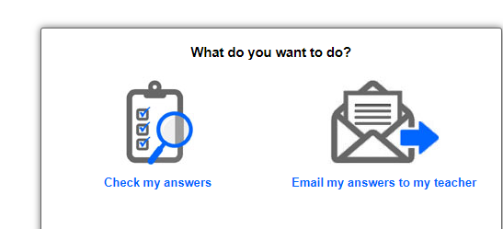
Ti klikni tole ikono. Program bo sam preveril, koliko odgovorov si rešil pravilno. Če želiš, pa lahko pošlješ tudi meni.

- Naslednja naša tema bo o hiši in prostorih. Oglej si filmček o tem: https://www.youtube.com/watch?v=o9ukLifKYI0&list=PLAVCV4yPW7KZtHr1CQ3SZRbv-Tyo9tUsg&index=2&t=0s
V zvezek nariši hišo - zunanjost (čez pol strani), poimenuj vrata in okno po angleško – to si slišal v filmčku. (plonk za starše: door, window)
To sliko hiše mi na elektronsko pošto lahko tudi pošlješ (seveda bodo morali pomagat starši, ni pa obvezno).

- Oglej si še drugi filmček. Poskušaj si zapomniti, kako v angleščini poimenujemo prostore v hiši.
https://www.youtube.com/watch?v=mV-TnrvUJ9Q

- Če je le mogoče natisnite sliko hiše in jo (samo) prilepite v zvezek. NIČ barvat - nadaljevanje sledi prihodnji teden!
